Oberteil Flachwinkel, glatt, PVC, reinweiß, 9010
OBO Bettermann

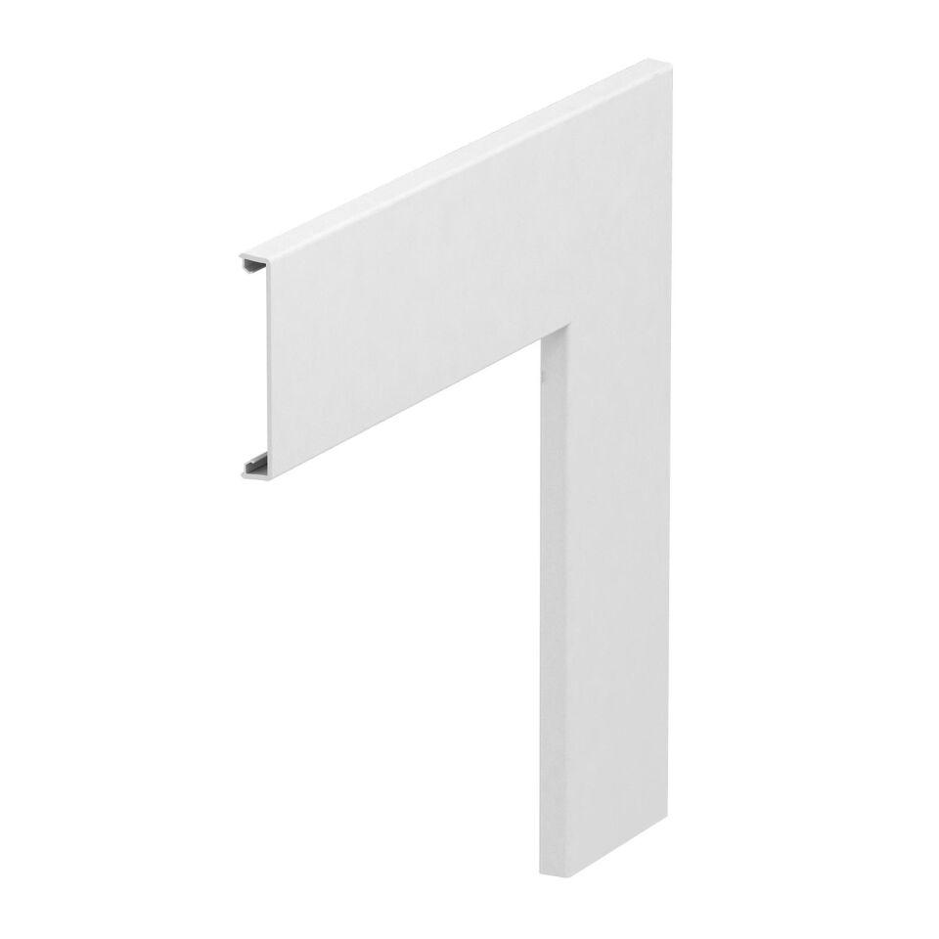Eigenschaften
GTIN:
4012195656692
HAN:
6274490
Farbton
weiß
Montageart
innenliegend
Werkstoff
Kunststoff
Breite (mm)
76,50
RAL-Nummer
9010
Schlagfestigkeit
IK08
Schutzart (IP)
IP30
Werkstoffgüte
Polyvinylchlorid (PVC)
Ausführung
glatt

